Лекция 5

Матрица вопросов для первой встречи:
Пример:
1 – Проректор по образовательной деятельности университета
2 - Руководитель IT компании
1: «Нам нужно создать новую систему учёта успеваемости студентов Сказал проректор по образовательно. — Она должна обеспечить учет информации о всех сданных экзаменах и зачетах, а также об успеваемости студентов всех групп и направлений подготовки. Если руководителям программ или объединенному деканату нужна информация об успеваемости по каждому студенту, или группе или направленю то система должна представит такую информации. Система сэкономит уйму времени в получении информации Кроме того система позволит быстро создавать приказы на начисление стипендий студентам, а также на отчисление . Вы сможете создать такую систему скажем за пять месяцев».

Матрица вопросов для первой встречи с руководителем заказчика
Общие вопросы
Категория | Вопросы
Общие цели проекта | 1. Каковы основные цели и задачи проекта?
Общие цели проекта | 2. Какие результаты вы ожидаете получить в конце проекта?
Общие цели проекта | 3. Как вы видите успех проекта?
Проблемы и вызовы | Какие основные проблемы вы хотите решить с помощью этого проекта?
Проблемы и вызовы | Какие текущие процессы вызывают наибольшее беспокойство?
Проблемы и вызовы | Есть ли у вас примеры ситуаций, когда существующая система не справлялась с задачами?
Стейкхолдеры | 1. Кто, по вашему мнению, является ключевыми стейкхолдерами проекта?
Стейкхолдеры | 2. Каковы их основные потребности и ожидания от проекта?
Стейкхолдеры | Как вы планируете вовлекать стейкхолдеров в процесс разработки?
Требования и ожидания | 1. Какие функциональные требования вы хотели бы видеть в новой системе?
Требования и ожидания | 2. Есть ли у вас предпочтения по технологиям или платформам для реализации проекта?
Требования и ожидания | 3. Каковы ваши ожидания по срокам реализации проекта?
Коммуникация и отчетность | 1. Как вы предпочитаете получать информацию о ходе проекта?
Коммуникация и отчетность | 2. Как часто вы хотите проводить встречи для обсуждения статуса проекта?
Коммуникация и отчетность | 3. Какие ключевые показатели эффективности (KPI) вы хотели бы отслеживать?
Планы на будущее | Есть ли планы по добавлению новых функций в систему в будущем?
Планы на будущее | Какие еще возможности вам хотелось бы видеть в системе?
Ресурсы и бюджет | 1. Какой бюджет вы выделили на проект?
Ресурсы и бюджет | 2. Какие ресурсы (человеческие, технические) у вас уже есть для реализации проекта?
Ресурсы и бюджет | 3. Есть ли у вас ограничения по времени или ресурсам, о которых нам следует знать?
Завершение интервью | 1. Есть ли что-то еще, что вы хотели бы добавить или обсудить?
Завершение интервью | 2. Кто еще из заинтересованных сторон может помочь в процессе (например, другие преподаватели, сотрудники отдела кадров)?

Дополнительные вопросы (на примере кейса)
Категория | Вопросы
Влияние на пользователей | Как текущие проблемы влияют на пользователей и их работу?
Влияние на пользователей | Какие последствия могут возникнуть, если эти проблемы не будут решены?
Обратная связь | Как вы собираете обратную связь от пользователей о текущих системах?
Обратная связь | Есть ли у вас примеры конкретных ситуаций, когда пользователи сталкивались с проблемами?
Текущие процессы | Как в настоящее время осуществляется оценка успеваемости студентов?
Текущие процессы | Какие проблемы или ограничения есть в текущем процессе?
Текущие процессы | Кто отвечает за выставление оценок и как это происходит?
Оценка и ведомости | Какой формат оценок (например, 5-балльная система, буквенная система) будет использоваться?
Оценка и ведомости | Как преподаватели записывают оценки? Используются ли какие-либо инструменты или программы?
Оценка и ведомости | Нужны ли дополнительные функции, например, возможность добавления комментариев к оценкам?
Анализ успеваемости | Какие виды отчетов по успеваемости вам нужны?
Анализ успеваемости | Какую информацию должен содержать отчет?
Анализ успеваемости | Какова частота генерации отчетов (еженедельно, ежемесячно, по семестрам)?
Приказы и управление процессами | Какой процесс составления приказов об успеваемости?
Приказы и управление процессами | Какие данные должны быть включены в приказы?
Приказы и управление процессами | Как эти приказы будут использоваться после их создания?
Безопасность и доступ | Кто должен иметь доступ к системе?
Безопасность и доступ | Нужны ли разные уровни доступа для различных пользователей (например, преподаватели, администраторы)?
Безопасность и доступ | Как обеспечивается защита данных студентов?
Интеграция | Есть ли другие системы, с которыми система успеваемости должна интегрироваться (например, базы данных студентов, системы управления обучением)?
Интеграция | Нужна ли синхронизация с другими инструментами или платформами?
Пользовательский интерфейс | Каковы ваши ожидания относительно пользовательского интерфейса? Есть ли примеры, которые вам нравятся?
 | Какое обучение или поддержка могут понадобиться пользователям?

Матрица проблем:
1. Основные категории
- Описание проблемы
- Влияние на пользователей
- Причины проблемы
- Приоритет (насколько эта проблема критична)
- Статус (текущий статус решения проблемы)

2. Структура матрицы

Создайте структуру таблицы, в которой перечислены все вышеуказанные категории.
Описание проблемы | Влияние на пользователей | Причины проблемы | Приоритет | Статус
Низкая успеваемость студентов | Студенты не могут отслеживать свои оценки | Отсутствие системы уведомлений | Высокий | Не решена
Сложности с доступом к системе | Пользователи теряют время на вход в систему | Неправильные настройки доступа | Средний | В процессе
Недостаток аналитики по успеваемости | Администраторы не могут принимать решения | Отсутствие отчетов и аналитических инструментов | Высокий | Не решена
Непонятный интерфейс | Пользователи испытывают трудности в навигации | Сложный и неинтуитивный дизайн | Высокий | В процессе

3. Примеры описания проблем

Вот как можно формулировать описание проблем по этой структуре:
- Низкая успеваемость студентов: Студенты не могут отслеживать свои оценки из-за отсутствия системы уведомлений.
- Сложности с доступом к системе: Пользователи теряют время на вход в систему из-за неправильных настроек доступа.

Матрица пользователей и стейкхолдеров
1. Основные категории
- Имя/Роль (кто это?)
- Интересы (что важно для этого человека или группы?)
- Влияние (насколько сильно они могут повлиять на проект?)
- Уровень вовлеченности (насколько активно они участвуют в проекте?)
- Стратегия взаимодействия (как вы будете взаимодействовать с ними?)
2. Структура матрицы
Имя/Роль | Интересы | Влияние | Уровень вовлеченности | Стратегия взаимодействия
Заказчик | Успешная реализация проекта | Высокий | Высокий | Регулярные встречи и отчеты
Пользователь | Удобство и функциональность системы | Средний | Средний | Опросы и тестирование
Разработчик | Четкие требования и сроки | Высокий | Высокий | Совещания по планированию
Менеджер проекта | Своевременная доставка и управление рисками | Высокий | Высокий | Еженедельные статусы
Администратор | Поддержка и администрирование системы | Средний | Низкий | Обучение и документация
Тестировщик | Качество и стабильность системы | Средний | Средний | Регулярные тестирования и обратная связь
Бизнес-аналитик | Соответствие системы бизнес-требованиям | Высокий | Средний | Совещания по требованиям
Клиенты | Удовлетворение потребностей конечных пользователей | Высокий | Низкий | Опросы и обратная связь

3. Примеры описания заинтересованных лиц
- Заказчик: Заказчик заинтересован в успешной реализации проекта, чтобы удовлетворить потребности бизнеса.
- Пользователь: Пользователь хочет, чтобы система была удобной и функциональной, чтобы облегчить свою работу.
- Разработчик: Разработчик заинтересован в четких требованиях и сроках, чтобы обеспечить качественную реализацию проекта.
- Менеджер проекта: Менеджер проекта стремится к своевременной доставке и управлению рисками, чтобы минимизировать возможные проблемы.
- Администратор: Администратор хочет обеспечить поддержку и администрирование системы, чтобы она работала без сбоев.
- Тестировщик: Тестировщик заинтересован в качестве и стабильности системы, чтобы избежать ошибок и проблем после запуска.
- Бизнес-аналитик Бизнес-аналитик хочет, чтобы система соответствовала бизнес-требованиям и помогала в принятии решений.
- Клиенты: Клиенты ожидают, что система будет удовлетворять их потребности и обеспечивать положительный опыт использования.

Пример:
Имя/Роль | Интересы | Влияние | Уровень вовлеченности | Стратегия взаимодействия
Заказчик | Успешная реализация системы учета успеваемости | Высокий | Высокий | Регулярные встречи и отчеты
Преподаватель | Удобство в вводе и анализе успеваемости студентов | Высокий | Средний | Опросы и тестирование
Студент | Прозрачность оценивания и доступ к своим оценкам | Средний | Низкий | Обратная связь и опросы
Разработчик | Четкие требования и сроки | Высокий | Высокий | Совещания по планированию
Менеджер проекта | Своевременная доставка и управление рисками | Высокий | Высокий | Еженедельные статусы
Администратор | Поддержка и администрирование системы | Средний | Низкий | Обучение и документация
Тестировщик | Качество и стабильность системы | Средний | Средний | Регулярные тестирования и обратная связь
Бизнес-аналитик | Соответствие системы бизнес-требованиям | Высокий | Средний | Совещания по требованиям
Родители | Информация о успеваемости и прогрессе студентов | Низкий | Низкий | Опросы и отчеты

Гипотезы проблем.
Гипотезы проблем и проблемы проекта — это два связанных, но различных понятия, которые помогают в процессе разработки и внедрения решений. Проблемы проекта

Проблемы проекта — это конкретные трудности или недостатки, с которыми сталкиваются участники проекта. Они могут быть связаны с процессами, ресурсами, технологиями или взаимодействием между заинтересованными сторонами. Проблемы определяют, что именно нужно решить, и служат основой для разработки решений.

Примеры проблем:
- Неэффективный учет успеваемости студентов.
- Нехватка времени на обработку данных.
- Отсутствие интегрированных решений для анализа успеваемости.

Гипотезы проблем

Гипотезы проблем — это предположения о том, как можно решить выявленные проблемы. Они формулируются на основе анализа текущей ситуации и служат основой для дальнейших действий, таких как исследование потребностей, разработка прототипов и тестирование решений. Гипотезы помогают определить, какие изменения могут привести к улучшению ситуации.

Примеры гипотез:
- Если будет разработана новая система учета успеваемости студентов, то это сократит время на получение информации и упростит процесс создания приказов.
- Если команда разработчиков создаст автоматизированную систему, то это повысит точность информации и улучшит качество услуг.
Основные отличия
- Суть: Проблемы описывают текущее состояние и трудности, тогда как гипотезы предлагают возможные решения или изменения, которые могут улучшить ситуацию.
- Фокус: Проблемы фокусируются на недостатках и трудностях, а гипотезы — на потенциальных решениях и их последствиях.
- Использование: Проблемы служат основой для формулирования гипотез, а гипотезы направляют дальнейшие действия по исследованию и разработке.

Формулировка гипотез
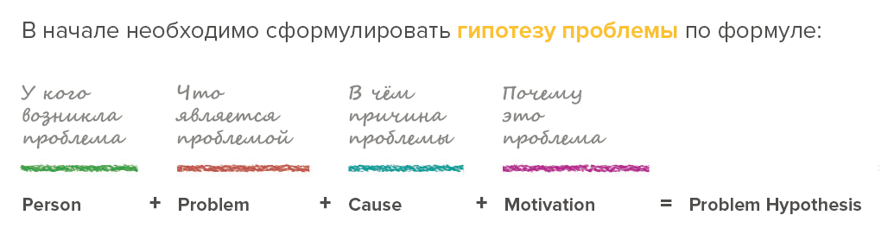
1. Персона / У кого возникла проблема
Персона — это конкретная группа пользователей, для которой вы разрабатываете систему. Например:
- Преподаватели
- Студенты
- Администраторы

2. Проблема/ Что является проблемой
Действие, активность или некое поведение персоны, которое представляет для него проблему. То, что не даёт персоне достигать результата, к которому она стремится.
Например:
- Преподаватели не могут эффективно отслеживать успеваемость студентов.
- Студенты не получают своевременную обратную связь о своих оценках.

3. Причина/ Что является причиной проблемы
Причина — это фактор, который приводит к возникновению проблемы. Возможные варианты причины проблемы. Как правило, именно в них и заключается гипотеза решения. Для одной проблемы может быть указанонесколько возможных причин.
Например:
- Отсутствие интегрированной системы для сбора и анализа данных об успеваемости.
- Нехватка времени у преподавателей для ручного отслеживания успеваемости.

4. Мотивация
Мотивация — это то, что побуждает персонажа решить проблему.
Например:
- - Преподаватели хотят улучшить качество обучения и повысить успеваемость студентов.
- - Студенты хотят понимать свои слабые места и улучшать свои результаты.

Пример структуры гипотезы:
- Персона: Студент, изучающий дисциплину "Разработка и анализ требований".
- Проблема: Студенты не понимают, как правильно формулировать требования к программному обеспечению.
- Причина: Недостаток практических примеров и недостаточное внимание к реальным кейсам в учебном процессе.
- Мотивация: Студенты хотят успешно сдать экзамены и получить практические навыки, которые помогут им в будущей карьере.

Матрица для составления гипотез проблем:

Персона | Проблема | Причина | Мотивация | Гипотеза
Студент | Студенты не понимают, как правильно формулировать требования к программному обеспечению | Недостаток практических примеров и недостаточное внимание к реальным кейсам в учебном процессе | Студенты хотят успешно сдать экзамены и получить практические навыки, которые помогут им в будущей карьере | Если в учебный процесс будут внедрены практические примеры и реальные кейсы, то студенты смогут лучше формулировать требования к программному обеспечению и, как следствие, повысить свои оценки
Преподаватель | Студенты не вовлечены в процесс обучения | Отсутствие интерактивных методов обучения | Повышение качества обучения | Если преподаватели начнут использовать интерактивные методы обучения, то уровень вовлеченности студентов возрастет, что приведет к улучшению их успеваемости.
Работодатель | | Выпускники не готовы к реальным проектам | Недостаток практики в учебной программе | Нужда в квалифицированных специалистах | Если учебные заведения будут сотрудничать с работодателями для создания практических стажировок, то выпускники будут лучше подготовлены к реальным проектам.
Менеджер проекта | Неправильно сформулированные требования | Непонимание важности требований на начальном этапе | Успешная реализация проектов | Если менеджеры проектов будут обучены важности правильной формулировки требований на начальном этапе, то это приведет к снижению количества неправильно сформулированных требований и, как следствие, к успешной реализации проектов.
Как использовать матрицу:

- Заполните матрицу: Определите различные персонажи, с которыми вы работаете, и заполните соответствующие проблемы, причины и мотивации.

- Анализируйте: Посмотрите на заполненные ячейки и определите, какие проблемы наиболее критичны и требуют внимания.

- Формулируйте гипотезы: На основе анализа создайте гипотезы, которые можно проверить в ходе дальнейшего исследования или эксперимента.

Персона | Проблема | Причина | Мотивация | Гипотеза
Проректор по образовательной деятельности | Неэффективный учет успеваемости студентов | Отсутствие автоматизированной системы для учета экзаменов и зачетов | Повышение эффективности работы учебного заведения и улучшение качества предоставляемой информации | Если будет разработана и внедрена новая система учета успеваемости студентов, то это позволит сократить время на получение информации о результатах экзаменов и зачетов, а также упростит процесс создания приказов на начисление стипендий и отчисление студентов, что в свою очередь повысит общую эффективность работы университета.
Руководитель IT-компании | Нехватка времени на обработку и анализ данных об успеваемости студентов | Ручные процессы и отсутствие интегрированных решений | Увеличение производительности команды и улучшение качества предоставляемых услуг | Если команда разработчиков создаст автоматизированную систему учета успеваемости студентов, то это позволит значительно сократить время на обработку данных и повысить точность информации, что приведет к улучшению качества услуг, предоставляемых университету, и увеличению удовлетворенности клиентов.

Матрица пользовательских историй
1. Основные категории
- Персона (кто это?)
- Цель (что хочет сделать пользователь?)
- Причина (почему это важно для пользователя?)
- Критерии приемлемости (как мы узнаем, что история выполнена?)

2. Структура матрицы
Персона | Цель | Причина | Критерии приемлемости
Преподаватель | Хочу отслеживать успеваемость студентов | Чтобы улучшить качество обучения | Могу видеть оценки студентов в одном месте
Студент | Хочу получать уведомления о новых оценках | Чтобы быть в курсе своих успехов | Получаю уведомление сразу после выставления оценки
Администратор | Хочу генерировать отчеты о успеваемости | Чтобы делать аналитику и принимать решения | Могу создать отчет по классам, по предметам и по срокам

3. Примеры пользовательских историй
- Как преподаватель, я хочу отслеживать успеваемость студентов, чтобы улучшить качество обучения.
- Как студент, я хочу получать уведомления о новых оценках, чтобы быть в курсе своих успехов.
- Как администратор, я хочу генерировать отчеты об успеваемости, чтобы делать аналитику и принимать более обоснованные решения.

Пользовательские истории.

Пользовательские истории- порядок работы
- Сбор требований: Команда разработчиков проводит интервью с заказчиком и другими заинтересованными сторонами, чтобы понять их потребности и ожидания. Это может включать обсуждения, опросы и мозговые штурмы.
- Формулирование пользовательских историй: На основе собранной информации команда создает пользовательские истории, используя стандартный шаблон. Каждая история должна четко определять тип пользователя, действие, которое он хочет выполнить, и цель или выгоду от этого действия.
- Приоритизация: Команда оценивает важность каждой пользовательской истории и приоритизирует их, чтобы сосредоточиться на наиболее критических функциях в первую очередь.
- Добавление критериев приемки: Для каждой пользовательской истории определяются критерии приемки, которые помогут понять, когда история будет считаться завершенной.
- Рецензирование и уточнение: Пользовательские истории обсуждаются с командой и заинтересованными сторонами для обеспечения их ясности и соответствия ожиданиям.
- Документация: Все пользовательские истории документируются и хранятся в доступном месте для команды.

User Story (пользовательская история) — это короткое описание того, какую задачу пользователь хочет решить с помощью продукта и какую ценность он при этом получает.
Основные шаги по составлению пользовательских историй:

1. Определение формата пользовательской истории
Формула пользовательской истории (User Story):
«Как [роль или тип пользователя],
я хочу [действие или результат],
чтобы [ценность или выгода]».

В формуле:
- Роль или категория пользователей («Как»). Нужно представить конкретного человека, который будет использовать продукт.
- Действие («Я хочу»). Это то, что пользователь хочет сделать с помощью продукта.
- Ценность («Чтобы»). Это то, какую выгоду получит пользователь от описанного действия.

Пример: «Как покупатель, я хочу фильтровать товары по цене, чтобы быстрее найти подходящие варианты и не тратить время на лишний просмотр».

Здесь:
- Кто: покупатель (то есть мы представляем конкретного человека, который будет использовать продукт).
- Что: фильтровать товары по цене (это действие, которое пользователь хочет сделать).
- Зачем: чтобы быстрее найти нужный товар (вот она ценность, здесь становится понятно, что пользователь экономит время и усилия).

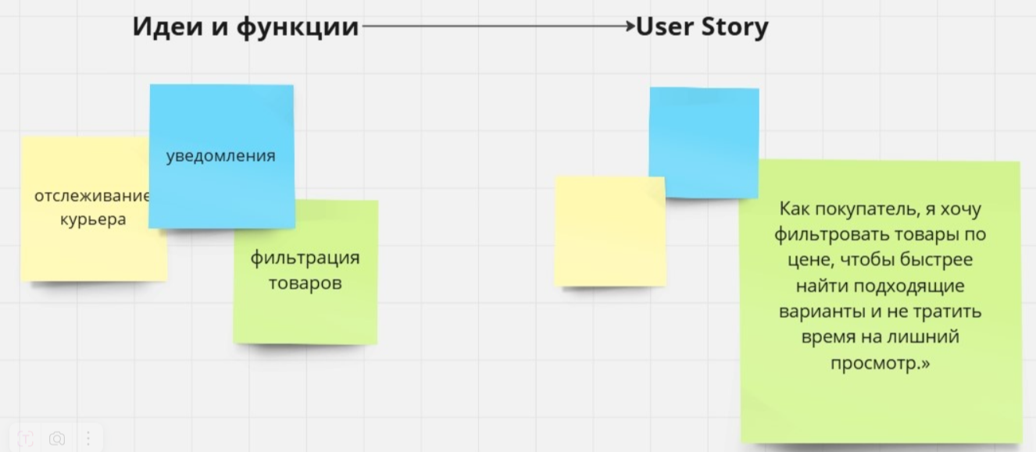

Как правильно писать User Story?
1. Определить роль пользователя:
- Кто именно ваш пользователь?
- Покупатель?
- Зарегистрированный клиент?
- Гость, который просто зашёл на сайт?
- Автор контента, который будет писать статьи?
- Администратор, который будет управлять чем-то?

Чем точнее вы поймёте, для кого эта история, тем лучше. Просто «пользователь» — это слишком расплывчато.
Пример: «Как зарегистрированный покупатель, я хочу видеть историю моих предыдущих заказов, чтобы при повторном заказе не искать товар заново.»

2. Чётко описать действие:
- Что конкретно делает человек в продукте?
Фильтрует товары, ищет по ключевому слову, добавляет товар в корзину, редактирует описание, заказывает доставку, создаёт заметку, и так далее. Главное — это должно быть понятное, конкретное действие.

Пример: «Как читатель новостного портала, я хочу сортировать статьи по дате, чтобы видеть самые свежие новости.»
3. Выделить ценность:
- Зачем это нужно?
- В чём пользу для человека?
Ценность — ключевой элемент User Story, отличающий её от простого требования. Без ценности вы просто добавляете функцию ради функции.

Пример:
«Как покупатель, я хочу получить уведомление о скидках на товары в моей корзине, чтобы не пропустить выгодную цену и сэкономить деньги.»
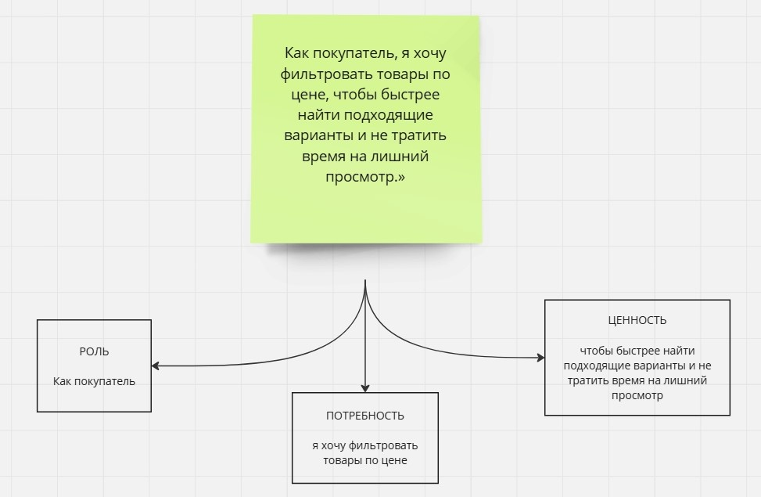

Примеры хороших User Story
- «Как водитель, я хочу получать уведомление о заторах на маршруте, чтобы вовремя выбрать объездной путь и сэкономить время.»
  - Здесь сразу понятно: водитель (роль), уведомление о заторах (действие/функция), ценность — экономия времени.
- «Как зарегистрированный пользователь интернет-банка, я хочу видеть детальную выписку по транзакциям за последние 3 месяца, чтобы контролировать свои расходы и не выходить за рамки бюджета.»
  - Ясно, что это за пользователь, что он хочет (выписку по транзакциям) и зачем (контроль расходов).
- «Как продавец на онлайн-маркете, я хочу получать статистику по продажам, чтобы понимать, какие товары продаются лучше всего и планировать ассортимент.»
  - Ценность в понимании ассортимента и оптимизации продаж.

Примеры плохих User Story (и как их исправить)
- «Добавить фильтр по цене.»
  - Что не так: непонятно, кто это будет использовать и зачем.
  - Что можно сделать: «Как покупатель, я хочу фильтровать товары по цене, чтобы быстрее найти подходящие варианты и не просматривать ненужный ассортимент.»
- 2. «Как пользователь, я хочу все возможности, чтобы было круто.»
Что не так: слишком общее, непонятно, какие возможности и в чём ценность.
Что можно сделать: вместо этого лучше сделать несколько конкретных историй. Например:
- «Как читатель, я хочу сортировать статьи по популярности, чтобы видеть, что чаще всего читают другие.»
- «Как покупатель, я хочу искать товары по названию, чтобы не тратить время на просмотр категорий.»

- 3. «Как админ, я хочу иметь полный контроль над системой, чтобы всё было хорошо.»
  - Что не так: «полный контроль» — это слишком широкое понятие, непонятно, что именно нужно.
  - Что можно сделать: разбейте на отдельные истории:
«Как администратор, я хочу просматривать список новых пользователей, чтобы отслеживать рост аудитории.»
«Как администратор, я хочу иметь возможность блокировать пользователей, нарушающих правила, чтобы поддерживать порядок в системе.»

Критерии качества для User Story
Принципы: INVEST:
- Independent (независимая): историю можно реализовать отдельно от других, по возможности.

- Negotiable (обсуждаемая): это не высеченный в камне документ, а основа для диалога и уточнений.

- Valuable (ценная): она должна приносить ценность пользователю. Без ценности — какая в ней нужда?

- Estimab le (оцениваемая): вы должны примерно понимать, сколько усилий и времени потребуется на реализацию. Если непонятно, история слишком размыта.

- Small (небольшая): не делайте историю гигантской. Лучше разбить на несколько маленьких, понятных историй.

- Testable (тестируемая): должно быть ясно, как проверить, что история выполнена корректно.

Например, если вы берёте историю «Как покупатель, я хочу сортировать товары по рейтингу, чтобы видеть самые популярные», её легко проверить: сортировка либо работает правильно, либо нет. А если история звучит как «Я хочу, чтобы всё было классно», то её и протестировать невозможно.

Ошибки при работе с User Story
Несмотря на всю простоту концепции, начинающие команды часто допускают ошибки.
- Слишком технические истории:
«Как разработчик, я хочу добавить колонку в таблицу, чтобы система работала.» Это не User Story. Это техническая задача. Пользователь не знает и не хочет знать про колонки в таблице. Если без этого шага нельзя реализовать важную для пользователя историю — укажите его отдельно или сделайте внутреннюю задачу для команды.
- Слишком общие и длинные истории:
Если ваша User Story звучит как «Как пользователь, я хочу иметь идеальную систему для всех возможных сценариев, чтобы всегда быть счастливым» — вы ничего не поймёте из этого. Разбейте историю на несколько конкретных шагов. Нужно понимать, что конкретно пользователь хочет сделать, а не «всё и сразу».
- Отсутствие ценности:
«Как пользователь, я хочу нажать на кнопку, чтобы нажать на кнопку.» Это бессмысленно. Если нет ценности, история не нужна. Спросите себя: в чём польза для человека?

User Story Mapping: формируем видение продукта
Представьте, что вы составили длинный перечень пользовательских историй для вашего приложения. Вы знаете, что покупатель хочет фильтровать товары, просматривать отзывы, сохранять корзину, видеть историю заказов и ещё кучу всего. Здорово, что у вас есть такой набор осмысленных историй.
Но теперь другой вызов: как из этих отдельных кусочков сложить целостное представление о продукте? Как понять, какой у пользователя будет маршрут, в каком порядке он пользуется функциями и что является основным скелетом продукта, а что — дополнительными «украшениями»?
Именно для этого и используется user story mapping.
Это метод визуализации вашего продукта в виде карты, на которой истории раскладываются не просто списком, а в соответствии с последовательностью действий пользователя и приоритетами. Если user story — это кирпичики, то user story mapping — это план того, как эти кирпичики сложить в удобное здание.

Что такое User Story Mapping?
User story mapping — это способ упорядочить user stories в виде карты, отражающей путь пользователя от начала и до достижения цели в вашем продукте.
Представьте, что вы чертите горизонтальную линию (или, лучше сказать, «хребет»), на которой отмечаете ключевые шаги пользовательского сценария. Под каждым шагом вы раскладываете соответствующие user stories — те функции и возможности, которые позволяют пользователю успешно пройти этот этап.
В итоге получается что-то вроде карты, где сверху вниз можно видеть слои приоритетов (самое важное — в верхней части, дополнительные и менее критичные вещи — ниже), а слева направо — ключевые шаги, которые пользователь совершает последовательно.
Таким образом, user story mapping помогает ответить на вопросы:
- Как выглядит путь пользователя?
- Какие шаги являются основными для достижения цели?
- Какие истории критичны для минимального работающего продукта (MVP), а какие можно добавить позже?
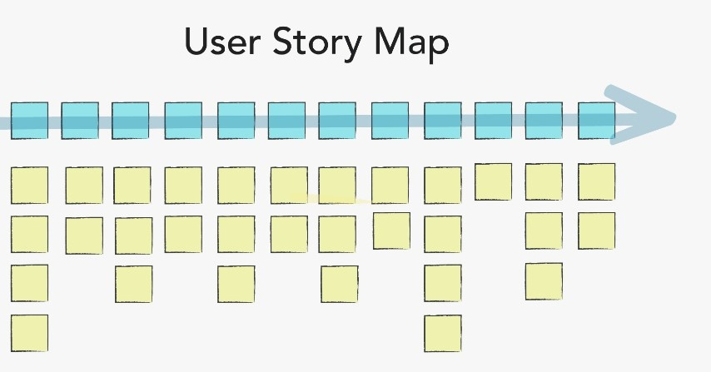

Как построить User Story Map?
- Определите Backbone (основной сценарий продукта):
Начните с попытки описать сценарий использования продукта. Если у вас интернет-магазин, это может быть цепочка шагов: «Поиск товара» → «Просмотр деталей» → «Добавление в корзину» → «Оплата» → «Подтверждение заказа». Для приложения по доставке еды: «Выбор ресторана» → «Поиск блюда» → «Добавление в корзину» → «Оплата» → «Отслеживание заказа».
- Раскладка user stories под каждым шагом:
Теперь под каждым шагом вы начинаете вывешивать user stories, которые относятся к этому этапу. Например, под «Поиск товара» могут быть истории вроде:
- «Как покупатель, я хочу фильтровать товары по цене, чтобы не тратить время на ненужные варианты.»
- «Как покупатель, я хочу искать товары по названию, чтобы быстро находить конкретный продукт.»
- «Как покупатель, я хочу просматривать категории, чтобы ориентироваться в ассортименте.»
- Приоритизация по вертикали:
Когда все истории разложены, вы упорядочиваете их по важности сверху вниз. Самые критичные для начального продукта идут наверх. Менее важные — вниз. Верхняя «строка» историй под каждым шагом образует тот набор, который нужен, чтобы продукт заработал и давал ценность пользователю с самого начала. Это и будет ваш MVP.
- Оценка целостности и полноты:
Когда у вас есть карта, сделайте шаг назад и посмотрите на неё целиком. Видите ли вы связный путь? Есть ли критические пробелы? Может быть, какой-то шаг без историй, или наоборот, слишком много историй на каком-то этапе, а на другом — пусто? Обсуждайте это с командой.
- Уточнение и адаптация:
User story map — живой инструмент. По мере того, как вы получаете обратную связь от пользователей, узнаёте новые детали или меняются приоритеты бизнеса, вы можете корректировать карту, перемещать истории, удалять одни и добавлять другие. Эта гибкость — ключевое преимущество.
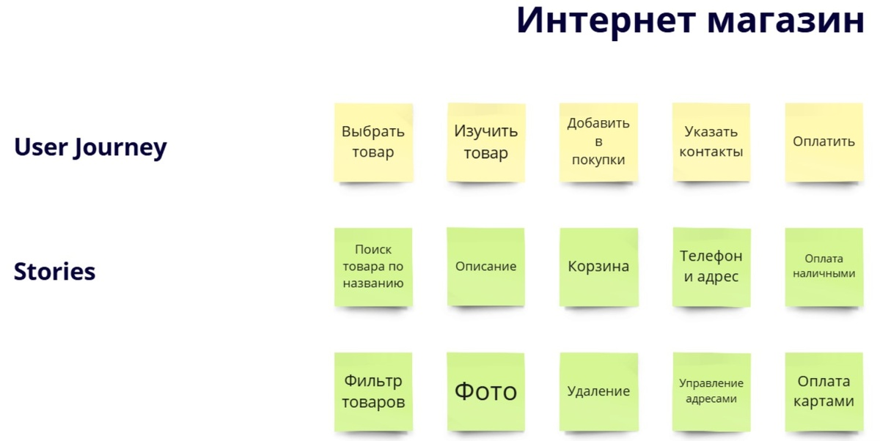

Пример
Допустим, вы делаете приложение для заказа такси.
Backbone (сценарий):
- Открыть приложение
- Выбрать точку отправления
- Выбрать точку назначения
- Выбрать тип такси (эконом, комфорт, бизнес)
- Подтвердить заказ
- Отслеживать машину
- Оплатить поездку

Под «Выбрать точку отправления» вы разложите истории:
- «Как пассажир, я хочу автоматически определять свою геопозицию, чтобы не вводить адрес вручную.»
- «Как пассажир, я хочу выбирать адрес из списка недавних мест, чтобы быстрее начать заказ.»
- «Как пассажир, я хочу вводить адрес вручную, чтобы уточнить место, если геопозиция неточна.»
Далее вы приоритизируете: возможно, автоопределение геопозиции — критичная функция для старта, а выбор из списка недавних мест можно добавить позже.
Смотрим всю карту: есть основные шаги, есть набор историй под каждым шагом. Сверху — то, без чего приложение не имеет смысла (например, определение геопозиции и возможность ввести адрес). Ниже — дополнительные улучшения (история недавних мест).

Ошибки в User Story Mapping
- Смешивание разных ролей и сценариев в один поток:
Допустим, у вас есть роли «покупатель» и «администратор». Не стоит сливать их истории в одну карту. Лучше сделать две карты или чётко разделить сценарии. Иначе вы получите хаос и потеряете стройную логику пользовательского пути.
- Отсутствие приоритизации:
Если вы просто свалили все истории в кучу под каждым шагом, не расставив по важности, вы не получите преимущество user story mapping. Главный смысл — понять, что надо сделать в первую очередь, а что подождёт.
- Слишком детализированные технические истории:
User story mapping — это всё же инструмент для понимания ценности и пользовательского пути. Оставьте детали о том, как именно реализовать фильтр или интеграцию с платежной системой, для других артефактов. На карте вы должны фокусироваться на пользовательских действиях и ценности.
- Путаница в основном сценарии:
Backbone должен отражать ключевой сценарий достижения цели пользователем. Если вы намешаете туда несвязанные шаги, карта станет непонятной. Тщательно определите главный маршрут, по которому идёт пользователь, и разложите истории под ним.

Критерии приемки

Критерии приемки — это набор условий, которые должны быть выполнены, чтобы пользовательская история считалась завершенной и удовлетворяющей требованиям. Они помогают команде разработки и заказчику согласовать, что именно будет считаться успешным выполнением задачи. Критерии приемки могут включать функциональные и нефункциональные требования, а также условия, которые должны быть выполнены для проверки работоспособности.

Примеры критериев приемки:
- Функциональные критерии:
  - Пользователь может успешно зарегистрироваться в системе, введя все необходимые данные.
  - После регистрации пользователь получает подтверждение на электронную почту.
- Нефункциональные критерии:
  - Время загрузки страницы не превышает 2 секунд.
  - Система должна поддерживать не менее 1000 одновременных пользователей.
- Критерии безопасности:
  - Все данные пользователей должны быть зашифрованы при передаче.
  - Система должна защищать от SQL-инъекций.
- Критерии совместимости:
  - Приложение должно корректно отображаться на всех современных браузерах (Chrome, Firefox, Safari).

Примеры критерии приемки для кейса
Как преподаватель, я хочу иметь возможность выставлять оценки студентам, чтобы фиксировать их успеваемость.
Критерии приемки:
- Преподаватель может выбрать курс и увидеть список студентов.
- Преподаватель может выставлять оценки по каждому студенту.
- Система сохраняет выставленные оценки и отображает их в электронном виде.
Как преподаватель, я хочу иметь возможность добавлять комментарии к оценкам, чтобы предоставить дополнительную обратную связь студентам.
Критерии приемки:
- Преподаватель может добавлять комментарии к каждой оценке.
- Комментарии сохраняются и отображаются вместе с оценками.
Как преподаватель, я хочу иметь возможность редактировать выставленные оценки, чтобы исправлять ошибки.
Критерии приемки:
- Преподаватель может редактировать ранее выставленные оценки.
- Изменения сохраняются и отображаются в системе.
- Система ведет историю изменений оценок.
Как администратор, я хочу иметь возможность генерировать отчеты по успеваемости студентов, чтобы анализировать результаты.
Критерии приемки:
- Администратор может выбирать период для анализа успеваемости.
- Система генерирует отчеты по успеваемости в формате PDF или Excel.
- Отчеты содержат средние оценки, количество студентов и другие статистические данные.
Как сотрудник отдела кадров, я хочу иметь возможность составлять приказы на основе успеваемости студентов, чтобы управлять академической деятельностью.
Критерии приемки:
- Система предоставляет возможность формировать шаблоны приказов на основе данных об успеваемости.
- Сотрудник может заполнять необходимые поля и генерировать приказ в формате документа.
- Приказ содержит актуальные данные о студентах и их успеваемости.
Как администратор, я хочу иметь возможность управлять доступом к системе, чтобы обеспечить безопасность данных.
Критерии приемки:
- Администратор может добавлять и удалять пользователей.
- Система поддерживает разные уровни доступа для преподавателей, администраторов и сотрудников отдела кадров.
Как преподаватель, я хочу иметь доступ к истории успеваемости студентов, чтобы отслеживать их прогресс.
Критерии приемки:
- Преподаватель может просматривать историю оценок каждого студента.
- Система отображает изменения оценок и комментарии.
Как сотрудник отдела кадров, я хочу иметь возможность получать уведомления о низкой успеваемости студентов, чтобы вовремя реагировать на проблемы.
Критерии приемки:
- Система отправляет уведомления о студентах с низкими оценками.
- Уведомления могут быть настроены по различным критериям (например, средняя оценка ниже определенного порога).
Как пользователь, я хочу, чтобы интерфейс системы был интуитивно понятным, чтобы быстро осваивать его без дополнительного обучения.
Критерии приемки:
- Интерфейс системы должен быть простым и логичным.
- Пользователи могут легко находить необходимые функции и информацию.
Как администратор, я хочу, чтобы система могла интегрироваться с другими образовательными платформами, чтобы упростить процесс обмена данными.
Критерии приемки:
- Система поддерживает интеграцию с существующими базами данных студентов и системами управления обучением.
- Данные могут синхронизироваться автоматически.

